第4节 平面向量的综合问题
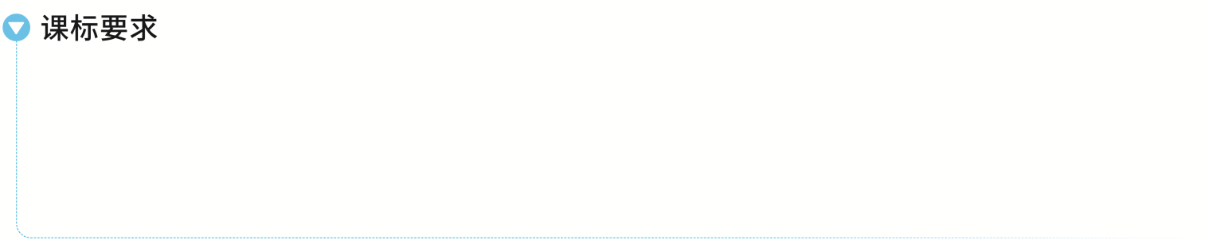
重点解读平面向量的综合问题，一般涉及平面向量的实际应用，平面向量在几何中的应用及与平面向量有关的最值（范围）问题，尤其是最值（范围）问题，既是高考的热点，也是难点，其解题思路为：
1.将实际几何问题转化为向量表示，再利用向量的运算法等还原到要解决的问题上去得出结论.
2.与向量有关的最值（范围）问题，一般将待求量（模长、夹角、数量积、参数等）表示成某一变量的目标函数再求最值，同时要注意向量“数”与“形”的双重身份，解题时重视数形结合思想.

平面向量的实际应用
 （2025·全国Ⅰ卷6题）帆船比赛中，运动员可借助风力计测定风速的大小与方向，测出的结果在航海学中称为视风风速.视风风速对应的向量是真风风速对应的向量与船行风风速对应的向量之和，其中船行风风速对应的向量与船速对应的向量大小相等、方向相反.图1给出了部分风力等级、名称与风速大小的对应关系.已知某帆船运动员在某时刻测得的视风风速对应的向量与船速对应的向量如图2所示（线段长度代表速度大小，单位：m/s），则该时刻的真风为（ ）
级数 | 名称 | 风速大小（单位：m/s）
2 | 轻风 | 1.6～3.3
3 | 微风 | 3.4～5.4
4 | 和风 | 5.5～7.9
5 | 劲风 | 8.0～10.7
图1
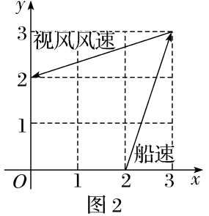
A.轻风 B.微风 C.和风 D.劲风
听课记录


用向量方法解决实际问题的步骤
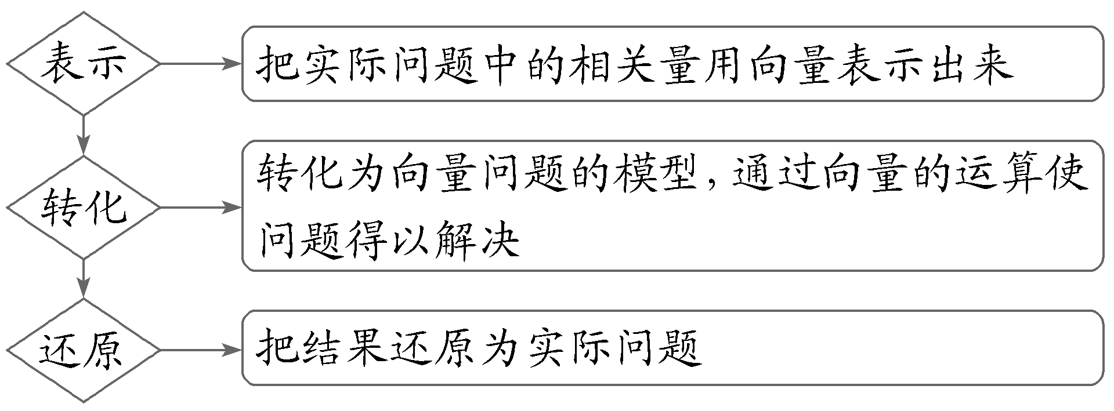

练1 一只鹰正以与水平方向成30°角的方向向下直扑猎物，太阳光直射地面，鹰在地面上影子的速度为60 m/s，则鹰的飞行速率为（ ）
A.20$\sqrt{3}$ m/s B.40$\sqrt{3}$ m/s
C.60 m/s D.30 m/s
平面向量在几何中的应用
 （1）已知$\vec{AB}$，$\vec{AC}$是非零向量且满足（$\vec{AB}$－2$\vec{AC}$）⊥$\vec{AB}$，（$\vec{AC}$－2$\vec{AB}$）⊥$\vec{AC}$，则△ABC的形状为（ ）
A.等腰（非直角）三角形
B.等边三角形
C.直角（非等腰）三角形
D.等腰直角三角形
（2）如图所示，已知AC为☉O的一条直径，∠ABC为圆周角，则∠ABC＝ .
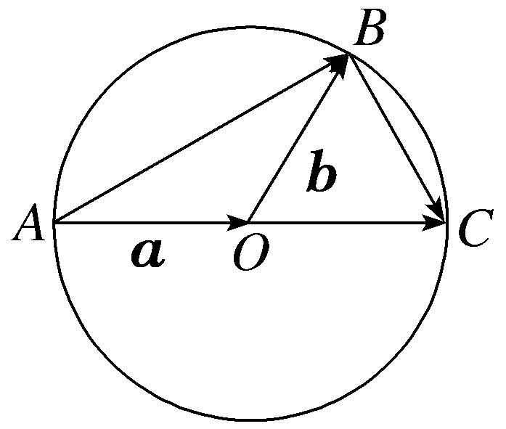
听课记录
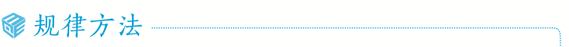
用向量方法解决平面几何问题的步骤
平面几何问题向量问题解决向量问题解决几何问题.
练2 （1）（2026·内蒙古包头模拟）在△ABC中，D为BC边上的中点，且｜$\vec{AB}$｜＝1，｜$\vec{AC}$｜＝2，∠BAC＝120°，则｜$\vec{AD}$｜＝（ ）
A.$\frac{\sqrt{3}}{2}$ B.$\frac{1}{2}$
C.$\frac{3}{4}$ D.$\frac{\sqrt{7}}{4}$
（2）已知△ABC中，AD为中线，求证：AD²＝$\frac{1}{2}$（AB²＋AC²）－（$\frac{BC}{2}$）².
与平面向量有关的最值（范围）问题
 （1）已知单位向量a，b的夹角为θ，若｜a＋b｜＞1，则θ的取值范围为（ ）
A.［0，$\frac{π}{3}$） B.［0，$\frac{2π}{3}$）
C.（ $\frac{π}{3}$，$\frac{2π}{3}$） D.（ $\frac{2π}{3}$，π）
（2）在△ABC中，E为AC上一点，$\vec{AC}$＝3$\vec{AE}$，P为BE上任意一点，若$\vec{AP}$＝m$\vec{AB}$＋n$\vec{AC}$（m＞0，n＞0），则$\frac{3}{m}$＋$\frac{1}{n}$的最小值是（ ）
A.4 B.8 C.12 D.16
听课记录

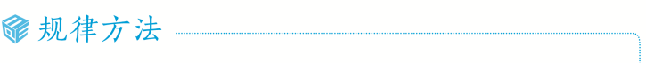
向量求最值（范围）的常用方法
（1）利用三角函数求最值（范围）；
（2）利用基本不等式求最值（范围）；
（3）建立坐标系，设变量构造函数求最值（范围）；
（4）数形结合，应用图形的几何性质求最值（范围）.
练3 （1）平面向量a，b满足｜a｜＝｜b｜，且｜a－3b｜＝1，则cos＜b，3b－a＞的最小值是 ；
（2）〔一题多解〕已知P 是边长为2的正六边形ABCDEF内的一点（不含边界），试求$\vec{AP}$·$\vec{AB}$的取值范围.
提示：完成课后作业 第五章 第4

